
①
相続で得た不動産で罰金！？名義変更は法律上の義務に！
損をしないための相続、見直しませんか？
相続４コマ漫画

相続人が認知症になり、相続の話し合いができない！ケアマネから後見人が必要と言われてる！

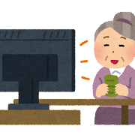


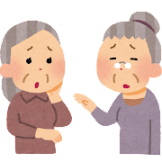
相続を放置すると不動産は売れないし会ったこともない相続人がでてきて複雑に。

義母に家を取られたくない…。「配偶者居住権」が救世主に？

④
「無料で聞けて、紹介してもらったプロだからどても安心！自分でできない手続きはお願いもできました！」
③
②
詳しくは「葬儀後にあなたがしなければいけないこと」カタログをご覧ください！
「相続のことは、後回しにせず相続のプロへ無料相談をしてください！
情報整理と現状把握をするだけで、肩の重荷がグッと減りますよ！」

「損はしたくないし、興味はあるけど難しそうなのよねぇ・・・
信頼できる相続の専門家も知り合いにいないし・・・」
「最近テレビや雑誌でみる相続のニュース・・・」
親の預貯金を引き出して大揉め！遺産分割調停は増加！

相続税の基礎控除引下げにより相続税の無申告が増加！迫りくる追徴課税！

